Муниципальное дошкольное образовательное автономное учреждение "Детский сад комбинированного вида №71 "Лучик" г. Орска.

Познавательно-исследовательский проект

на тему:

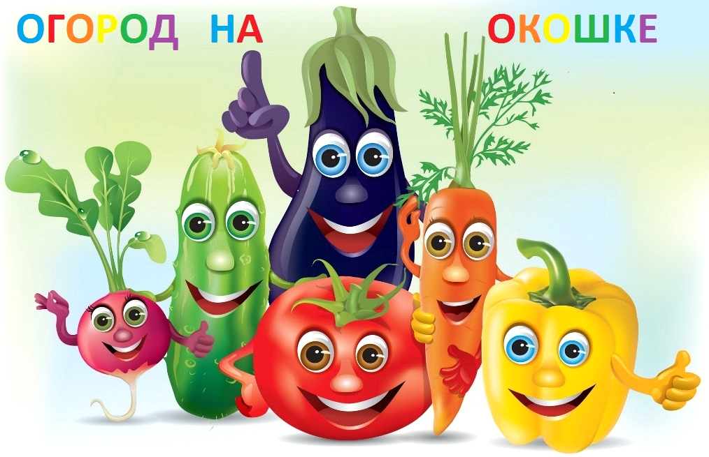

Подготовила:
воспитатель ГКН
Поспелова Г.В.

Орск, 2025 г.

Познавательно-исследовательский проект на тему:
«Огород на окошке»
(средней продолжительности)
Участники проекта: дети 5-7 лет

Актуальность темы
С самого рождения ребенок является первооткрывателем, исследователем того мира, который его окружает. А особенно ребенок -дошкольник. Чем глубже ребенок познает таинства окружающего мира, тем больше у него возникает вопросов. Основная задача взрослого состоит в том, чтобы помочь ребенку самостоятельно найти ответы на эти вопросы. Чтобы удовлетворить детскую любознательность, привить первые навыки активности и самостоятельности мышления необходимо направить детский пытливый ум на мир природы вокруг него. Дети уже в дошкольном возрасте способны осознанно понять элементарные знания о мире флоры, то есть усвоить основные правила посадки, ухода за растениями. Дошкольники с огромным удовольствием принимают участие в посадке и уходе за растениями. Сформированные знания и умения направленные на уход за растениями помогают детям стать активной личностью, относящуюся к окружающему миру с заботой и бережливостью. А также способствуют появлению желания поделиться этим, не только с друзьями, но и с другими людьми.

Проблема : Недостаточные знания детей об овощных культурах, способах и условиях их выращивания, о пользе овощных культур для здоровья человека, недостаточно практических навыков ухода за выращиваемыми овощными культурами.

Цель проекта : Обобщить и расширить знания дошкольников о том, как ухаживать за растениями в комнатных условиях, формировать у детей интерес к опытнической и исследовательской деятельности по выращиванию культурных растений в комнатных условиях, создание в группе огорода на подоконнике.

Задачи:

1. Образовательные:
1.1. расширить знания детей о культурных растениях и об особенностях их выращивания (укроп, петрушка, базилик, лук, огурец, перец, помидор);
1.2. формировать умение детей ухаживать за растениями в комнатных условиях;
1.4. обобщать представление детей о необходимости света, тепла, влаги почвы для роста растений.
2. Развивающие:
2.1. развивать наблюдательность – умение замечать изменения в росте растений, связывать их с условиями, в которых они находятся, правильно отражать наблюдения в рисунке;
2.2. развивать чувство ответственности за благополучное состояние растений (полив, взрыхление);
2.3. развитию творческих способностей у детей; поощрять разнообразие детских работ, вариативность.
3. Воспитательные:
3.1. воспитывать уважение к труду, бережное отношение к его результатам, развивать познавательные и творческие способности;

Формы реализации:
- Занятия по познавательно- исследовательской деятельности.
- Беседы с детьми и родителями.
- Игровая и трудовая деятельность.
- Выполнение работ по изобразительной деятельности и ручному труду.
- Выставка детского творчества.
- Создание огорода на окошке.

Основные средства:
- Информирование родителей о задачах и содержании проекта.
- Вовлечение родителей в совместную работу над проектом, создавая радостную атмосферу совместного с ребенком творчества.
- Подготовка оборудования, материалов и инструментов.
- Обогащение предметно - развивающей среды.
- Включение детских работ в эстетически развивающую среду, окружающую детей.
- Проведение выставок детского и взрослого творчества.

Ожидаемый результат:
- Дети расширят свои знания о культурных растениях (укроп, петрушка, базилик, лук, огурец, перец, помидор);
- С помощью опытнической работы дети получат знания о создании необходимых условий для роста растений;
- Формирование у детей бережного отношения к растительному миру и уважительного отношения к труду;
- Создание дневника наблюдений для фиксации наблюдений за растениями в огороде на подоконнике;
- Активное участие родителей в реализации проекта.
- Коллективное создание в группе огорода на подоконнике;

Этапы реализации проекта:

I этап. Организационный
- Составление и обсуждение со всеми участниками проекта поэтапного
плана работы;
- Анализ проблемы: что уже есть и что нужно сделать;
- Создание банка идей и предложений;
- Подбор методической, справочной, энциклопедической и художественной литературы по выбранной тематике проекта;
- Подбор необходимого оборудования и пособий для практического обогащения проекта, целенаправленности, систематизации воспитательно-образовательного процесса.
- Коллективное создание "Огорода на окне" и условий для организации работы с ним;
- Определение цели и задач познавательно-исследовательской работы;
- Планирование деятельности воспитателя и детей подготовительной группы;

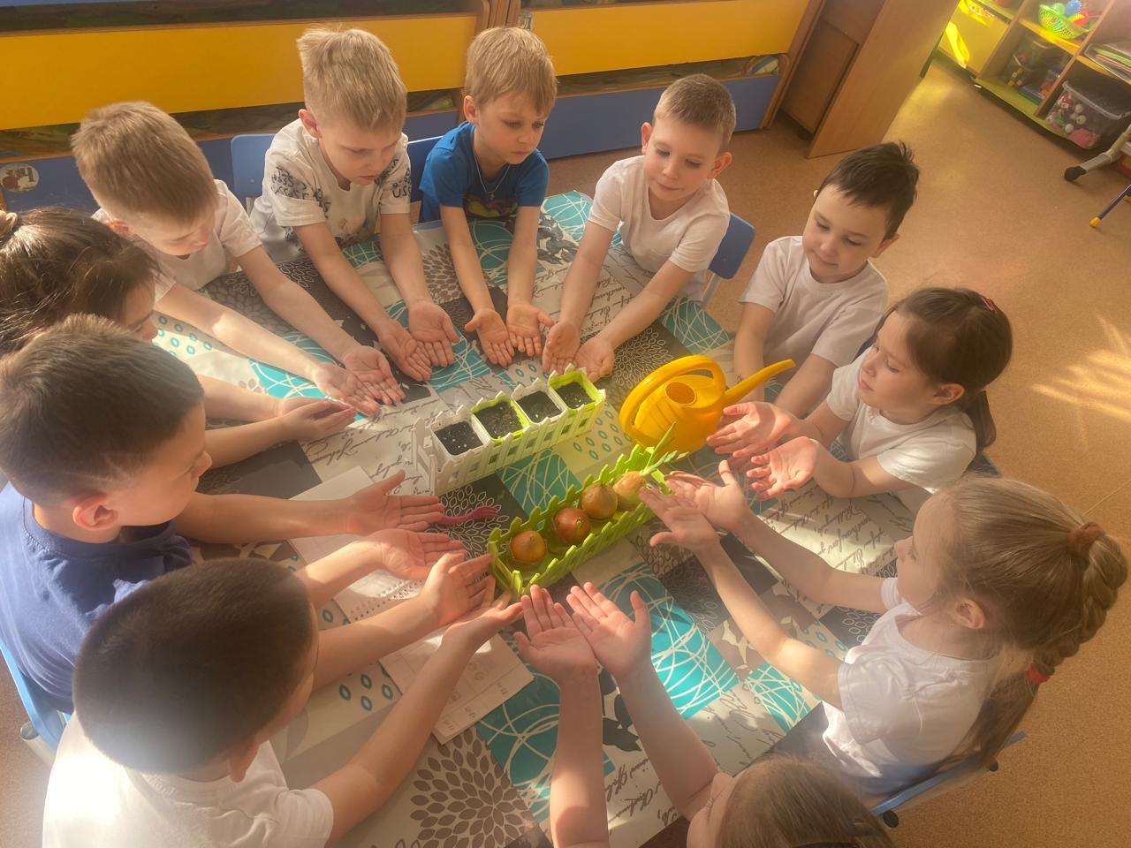

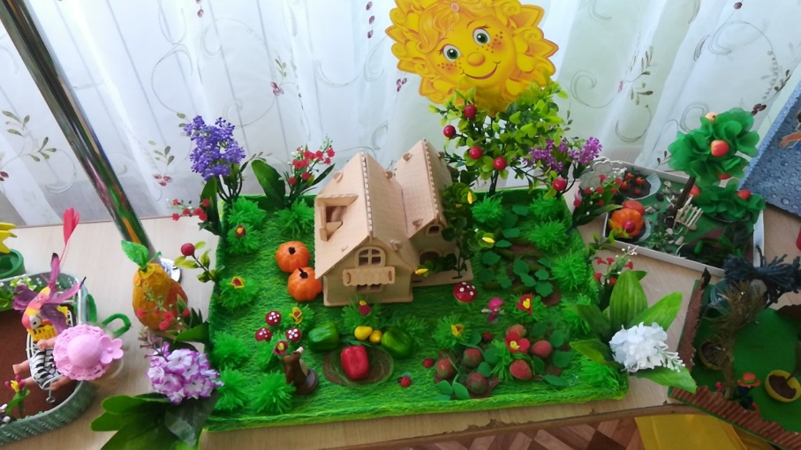
II этап. Основной
ОД | Наблюдение -  экспериментирование | Игровая  деятельность | Речь и речевое  общение | Художественно-продуктивная  деятельность | Работа с  родителями
«Культурные растения»  Цель: сформировать понятие "культурные растения" нашей местности. Раскрыть значение культурных растений для человека, показать их разнообразие, познакомить с трудом овощевода, садовода.  2. «Огород на окне» (подготовительная группа)  Цель:  Продолжать расширять представления детей о труде, значении труда в жизни людей, формировать практические навыки посадки растений.  Продолжать обогащать словарный запас детей: познакомить детей с понятиями «почва», «семя».  Воспитывать у детей положительное отношение к труду, желание участвовать в совместной трудовой деятельности. | Эксперимент 1.  "Зависимость растения от попадания солнца и воды"  Цель: подвести детей к пониманию значения солнца и воды для всего живого;  - учить устанавливать несложные связи и отношения между ними  Эксперимент 2.  "Выращивание лука в воде и в земле"  Цель: подвести детей к пониманию значения воды и почвы. В воде растет быстрее, чем в почве"  3. ОД с практической деятельностью  Практическая деятельность  «Посадка укроп, петрушка, базилик, лук, огурец, перец, помидор».  Цель: Вызвать интерес к выращиванию огородной культуры  4. Опыт -наблюдение за ростом укроп, петрушка, базилик, лук, огурец, перец, помидор.  Цель: Учить детей замечать изменения, которые происходят у прорастающих луковиц, огурца, укропа, петрушки, базилика, перца и помидора.  5.Ежедневное ведение "Дневника наблюдений" за посаженными растениями"  Цель: Расширение и обогащение представления детей о мире растений, их сходстве и отличительных признаках, интереса к наблюдению, любознательности, воспитание бережного отношения к миру природы | Дидактические:  1.«Культурные растения»;  2.«Фрукты,  овощи, ягоды».  Настольно-печатные  1.Пазл «Собери овощи».  2. Развивающее лото «Овощи и фрукты».  Сюжетно-  ролевая  игра:  «Овощной  магазин» | Беседы:  1.«Чем семена растений отличаются друг от  друга"  2.«Что растет в огороде?».  3.Итоговая беседа  «Огород на  окне переносится на участок детского сада».  Пословицы и загадки об  овощах.  Стихотворения:  1. Е. Попова  «Там, на кухне,  что за запах»;  2. М. Борина  «Вкусной  выросла  морковка».  3. Лаврова  «Мама с  бабушкой на даче сеяли морковку,».  4.Е.Груданов  «Я – зелёный огурец».  5. В. Дорошенко  «Сеньор Помидор».  Чтение художественной  литературы:  1. Картотека  сказок "Веселый огород";  2. Джанни  Родари «Чиполлино» | Аппликация:  1.«Собираем урожай!"  Лепка:  1.Пластилинография  «Чудо -  морковка».  Конструирование:  1. Изготовление  макета огорода  "Садовое товарищество "Непоседы" из  материалов для искусственных  композиций | - Помощь родителей  в приобретении инвентаря,  посевного материала  для огорода на окне.  2.Изготовление  поделок  «Огород на окошке»  Консультации  1.Консультация с  родителями  «Огород на  подоконнике»

III этап. Заключительный

- Анализ проделанной работы.
- Разработка циклов, наблюдений, занятий на основе приобретенного опыта;
- Создание дневника наблюдений для фиксации наблюдений за растениями на подоконнике;
- Создание в группе огорода на подоконнике;
- Коллективное изготовление макета огорода.

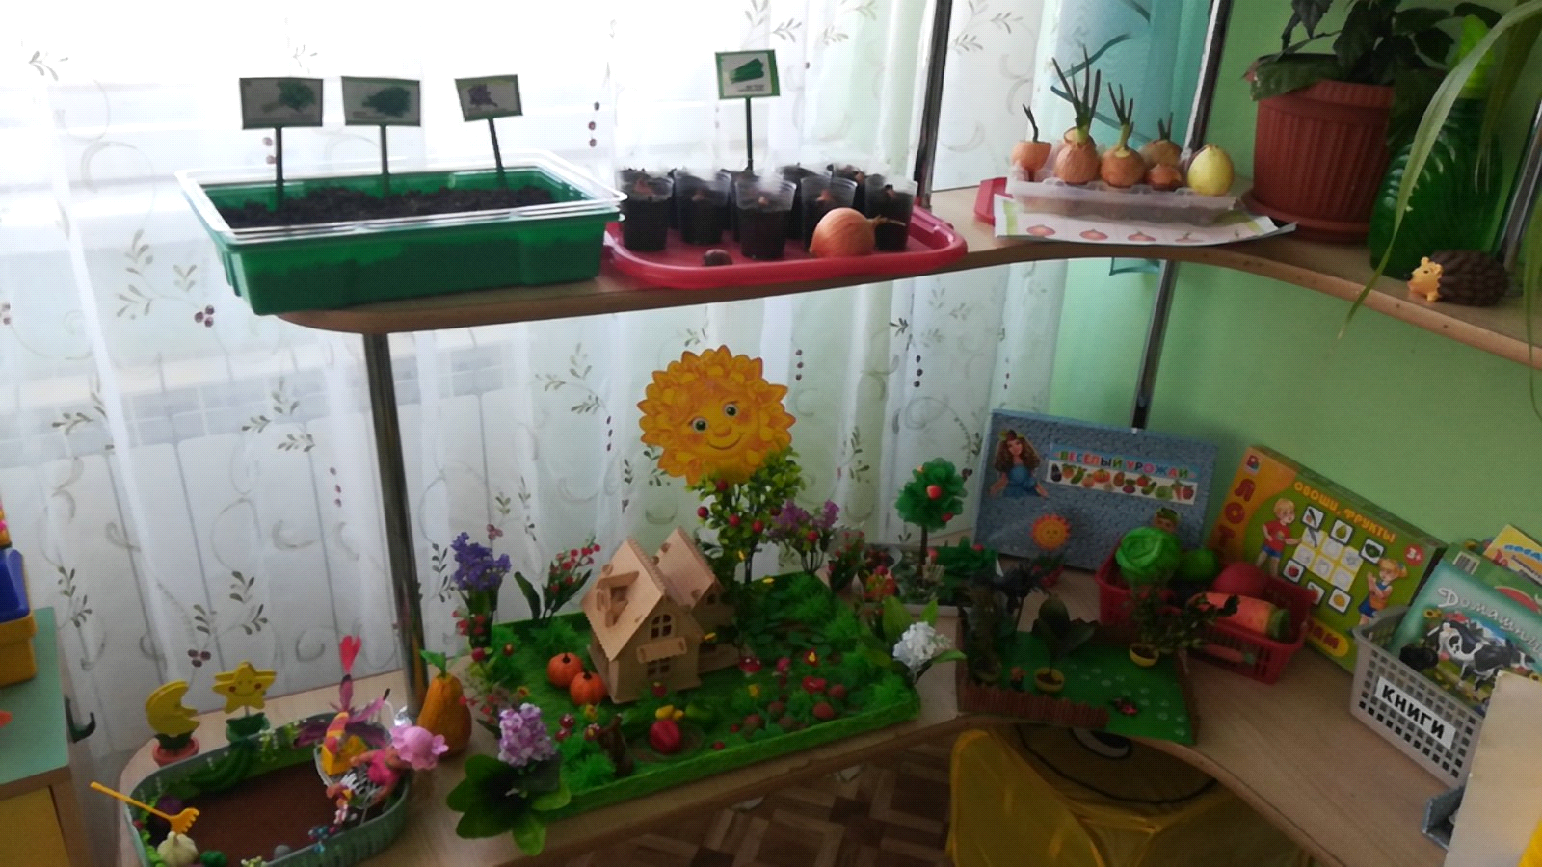

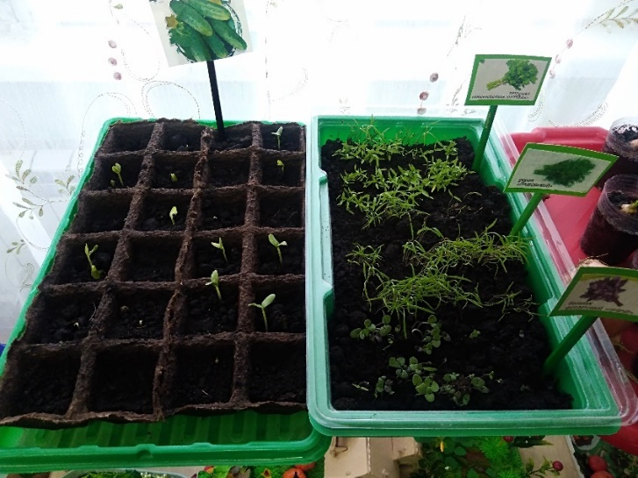

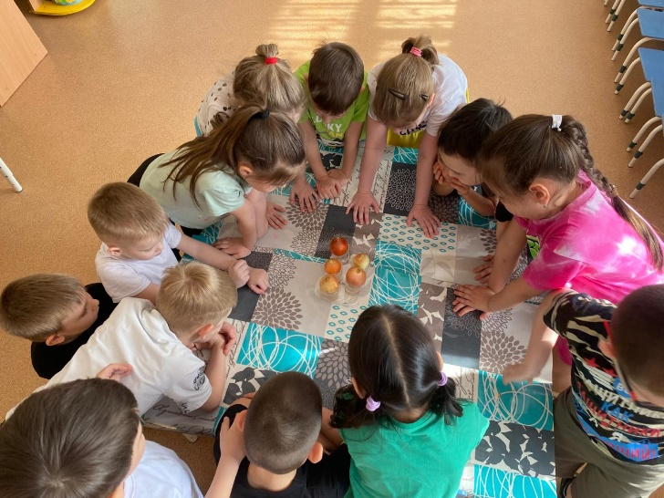
Приложение (фото):

